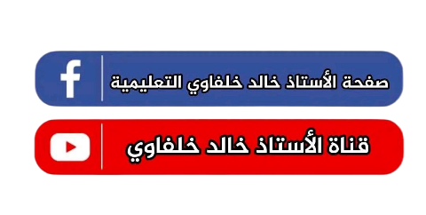
الجمهورية الجزائرية الديمقراطية الشعبية
وزارة التربية الوطنية
الأولى ابتدائي اسم المؤسسة :.............................. الـمستوى :
التلميذ:................................... السنة الدراسية: 2025-2026
التقويم التشخيصي الثاني في مادة الرياضيات
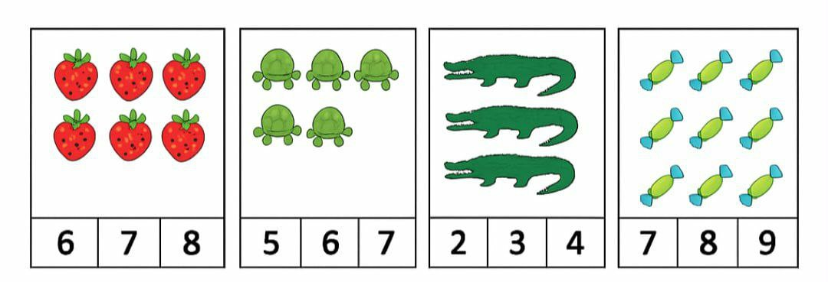
أولاً: ألونُ البطاقةَ الـمناسبةَ :

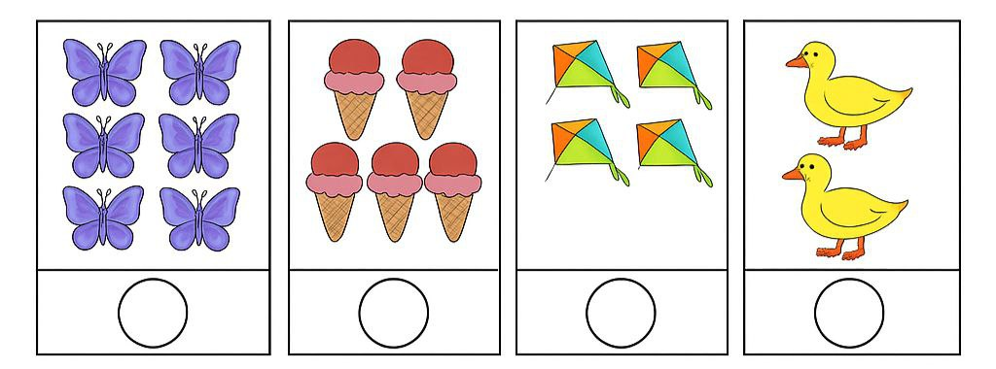
ثانيًا : أحسبُ و أكتبُ العدّد الـمناسب :


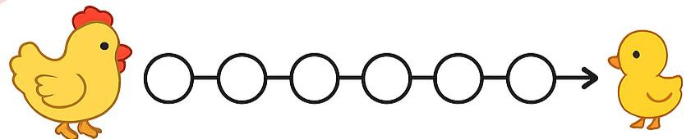
ثالثًا : أساعدُ الدّجاجة للوصول إلى الصّوص:
1

